Отчёт по лабораторной работе №8

Текстовый редактор vi

Плескачева Елизавета Андреевна

Содержание

# 1 Цель работы

Познакомиться с операционной системой Linux. Получить практические навыки работы с редактором vi, установленным по умолчанию практически во всех дистрибутивах.

# 2 Задание

* Рассмотреть выполнение команд, приведённых в первой части описания лабораторной работы
* Выполнить действия, зафиксировав в отчёте по лабораторной работе используемые при этом команды и результаты их выполнения
* Создать отчёт и презентацию в Markdown
* Загрузить скринкасты на видео хостинг
* Представить работу на сайте ТУИС

# 3 Выполнение лабораторной работы

## 3.1 Задание 1 Создание нового файла с использованием vi

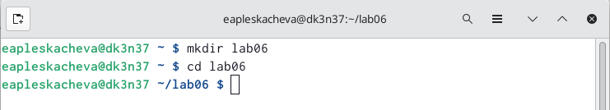

Создали каталог с именем ~/test/lab06

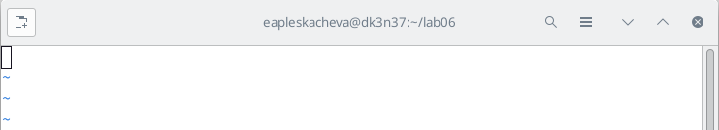

Ввели команду vi hello.sh, чтобы вызвать текстовый редактор и создать файл

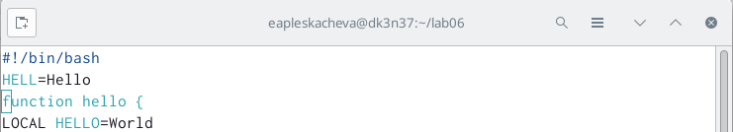

Нажали клавишу “i” и ввели следующий текст

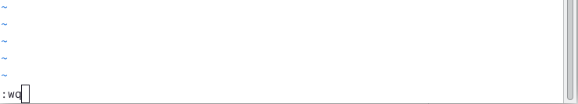

Нажали клавишу “Esc” для перехода в командный режим после завершения ввода текста, нажали клавишу “:” ии ввели “wq”, чтобы сохранить изменения и выйти

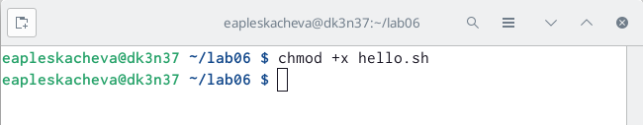

Сделали файл исполняемым

## 3.2 Задание 2 Редактирование существующего файла

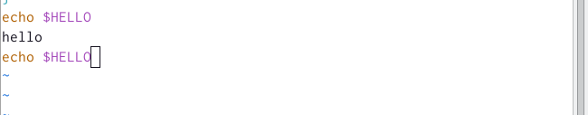

Изменили текст программы, меняя положение курсора с помощью стрелочек и нажимая “Esc” и “i” очень много раз

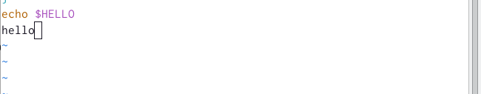

Удалили только что добавленную строку



Нажали клавишу “u”, чтобы отменить последнее изменение



Сохранили изменения и вышли из текстового редактора

# 4 Выводы

Познакомились с операционной системой Linux. Получили практические навыки работы с редактором vi, установленным по умолчанию практически во всех дистрибутивах.